 *Δημόσια Κεντρική Ιστορική Βιβλιοθήκη Σιάτιστας*

ΠΡΟΓΡΑΜΜΑ

ΔΡΑΣΕΩΝ ΚΑΛΟΚΑΙΡΙΝΗΣ ΕΚΣΤΡΑΤΕΙΑΣ ΑΝΑΓΝΩΣΗΣ ΚΑΙ ΔΗΜΙΟΥΡΓΙΚΟΤΗΤΑΣ 2025

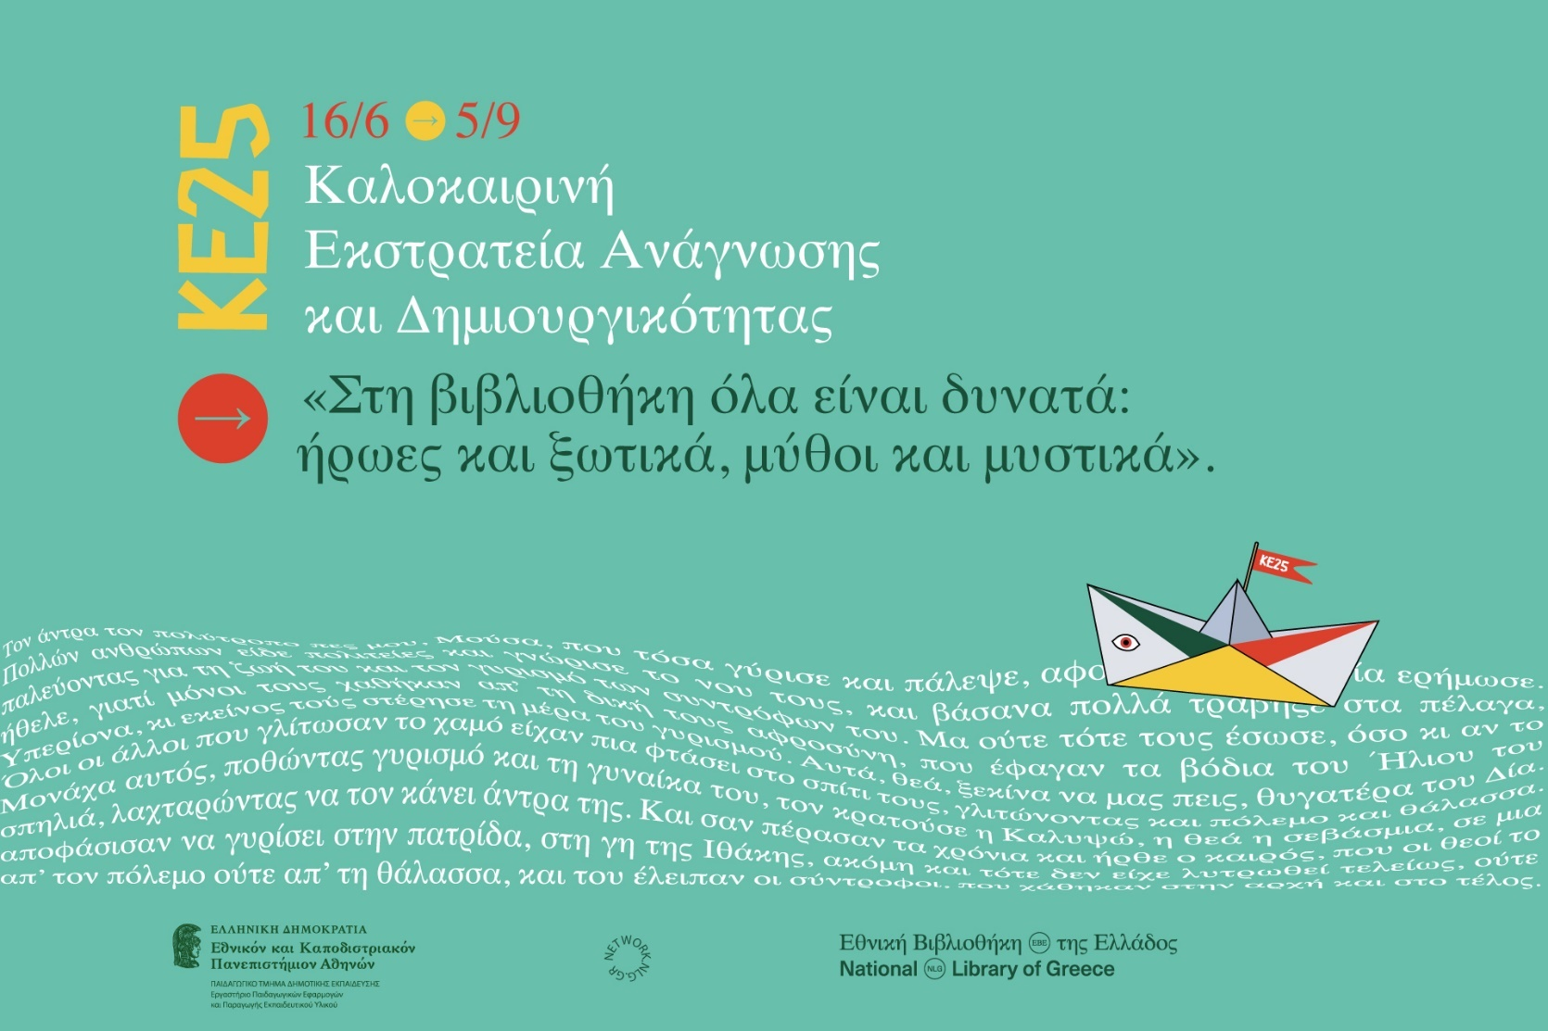

**Δευτέρα 16 Ιουνίου 2025** **και ώρα 11:00-12:30 το πρωί**

**Γιορτή Έναρξης - Στη βιβλιοθήκη όλα είναι Δυνατά!**

Οι βιβλιοθήκες είναι χώροι γεμάτοι ιστορίες που περιμένουν να τις ανακαλύψουμε! Ελάτε να βρούμε τον θησαυρό, που θα μας οδηγήσει στις πιο απίστευτες ιστορίες και πάμε να γράψουμε μαζί την δική μας ξεχωριστή ιστορία! Γιατί στη βιβλιοθήκη όλα είναι δυνατά!

Για παιδιά ηλικίας από 4 ετών. Με προεγγραφή

**Εμψυχωτής: Ανδρέας Παπαδόπουλος , Βιβλιοθηκονόμος**.

**Τρίτη 17 Ιουνίου 2025 και ώρα 11:00-12:30 το πρωί**

**Στη βιβλιοθήκη όλα είναι Ηρωικά!**

Έχετε γνωρίσει ποτέ ήρωα από κοντά; Πόσο ανθρώπινα φέρεται ένας μυθικός ήρωας; Κλαίει; Συμπονεί; Θυμώνει; Σε αυτό το εργαστήρι αναγνωρίζουμε όλες τις πτυχές του και ανακαλύπτουμε τον ήρωα μέσα μας και έξω μας.

Για παιδιά ηλικίας από 12 ετών. Με προεγγραφή

**Εμψυχώτρια: Αναστασία Τσαφή, Φιλόλογος**

**Πέμπτη 26 Ιουνίου 2025 και ώρα 11:00-12:30 το πρωί**

**Στη βιβλιοθήκη όλα είναι Ονειρικά!**

Πώς θα κάνω τα παπούτσια μου να μυρίζουνε λουλούδια; Τι σημαίνει αν δω στον ύπνο μου ότι πετάω; Έλα να βρούμε τις απαντήσεις στο πιο λαϊκό βιβλίο της Ελλάδας και δώσε μας και συ τα συστατικά για να φτιάξουμε μαζί το αντιλυπικό φίλτρο!

Για παιδιά ηλικίας από 7 ετών. Με προεγγραφή

**Εμψυχώτρια: Δάφνη Κακούλη, Δασκάλα**

**Τρίτη 8 Ιουλίου 2025 και ώρα 11:00-12:30 το πρωί**

**Στη βιβλιοθήκη όλα είναι Τρομερά!**

Τα τέρατα το σκάσανε και κρύφτηκαν σε αγγεία, τοιχογραφίες, βιβλία και ιστορίες και φυσικά στη βιβλιοθήκη! Η δική σου βιβλιοθήκη έχει τέρας; Σε αυτό το εργαστήρι θα γνωρίσουμε τέρατα της ελληνικής μυθολογίας και θα φτιάξουμε το δικό μας.

Για παιδιά ηλικίας από 5 ετών. Με προεγγραφή

**Εμψυχώτρια: Ελένη Σιάσιου, Φοιτήτρια Παιδαγωγικού Τμήματος Δημοτικής Εκπαίδευσης**

**Τετάρτη 9 Ιουλίου 2025 και ώρα 11:00-12:30 το πρωί**

**Στη βιβλιοθήκη όλα είναι…Παραμυθικά!Α΄**

Σε αυτό το εργαστήρι θα ταξιδέψουμε…μέσα από τα παραμύθια! Ασία, Ευρώπη, Αφρική δείχνουν πόσα κοινά έχουν μέσα από τις ιστορίες τους. Έλα μαζί μας στο ταξίδι και απόκτησε και εσύ τη σφραγίδα σου στο Παραμυθοδιαβατήριο!

Για παιδιά ηλικίας από 5 ετών. Με προεγγραφή

**Εμψυχώτρια:** **Χρυσή Τσάμπουρα, Φοιτήτρια Παιδαγωγικού Τμήματος Δημοτικής Εκπαίδευσης**

**Πέμπτη 10 Ιουλίου 2025 και ώρα 11:00-12:30 το πρωί**

**Στη βιβλιοθήκη όλα είναι Μαγικά!**

Έχεις σκεφτεί ποτέ πως λέγοντας μία φράση μπορεί να σου περάσει ο λόξυγγας; Πόση δύναμη μπορούν να πάρουν τα λόγια κάποιου συνοδευόμενα από ένα μαγικό ραβδί, σαν αυτό της Κίρκης; Στη φετινή Καλοκαιρινή Εκστρατεία πληροφορούμαστε για τον ρόλο που παίζουν τα ξόρκια στην ελληνική μυθολογία και τη λαογραφία. Εμπνεόμαστε και δημιουργούμε τα δικά μας «μαγικά στιχάκια»!

Για παιδιά ηλικίας από 7 ετών. Με προεγγραφή

**Εμψυχώτρια:** **Κατερίνα Τσαούση, Δασκάλα**

**Τετάρτη 16 Ιουλίου 2025 και ώρα 11:00-12:30 το πρωί**

**Στη βιβλιοθήκη όλα είναι Ε-ξωτικά!**

Είχες ποτέ την τύχη να δεις κάποια μυθική Νύμφη να κάθεται στο πλάι του ποταμού; Συνάντησες κάποτε σε μακροβούτι σου Νηρηίδες να παίζουν με τα ψάρια; Φέτος το καλοκαίρι ανακαλύπτουμε τον μυθικό κόσμο των Νυμφών και την προσφορά τους στην προστασία του νερού. Μαθαίνουμε τρόπους εξοικονόμησης και καθαρισμού του και σώζουμε τον τόπο μας.

Για παιδιά ηλικίας από 6 ετών. Με προεγγραφή

**Εμψυχώτρια: Αγνή Καρακώστα, Φοιτήτρια Παιδαγωγικού Τμήματος Δημοτικής Εκπαίδευσης Εμψυχώτρια: Μαρία Σαμαρά, Φοιτήτρια Τμήματος Ιστορίας και Εθνολογίας**

**Πέμπτη 17 Ιουλίου 2025 και ώρα 11:00-12:30 το πρωί**

**Στη βιβλιοθήκη όλα είναι…Παραμυθικά!Β΄**

Σε αυτό το εργαστήρι θα ταξιδέψουμε… μέσα από τα παραμύθια! Ποια είναι η Ροδόπη που ζούσε στην Αίγυπτο; Μπορεί και να την γνωρίζεις τελικά. Έλα μαζί μας στο ταξίδι και απόκτησε και εσύ τη σφραγίδα σου στο Παραμυθοδιαβατήριο!

Για παιδιά ηλικίας από 8 ετών. Με προεγγραφή

**Εμψυχώτρια: Θεοδώρα Ζαγκουντίνου, Δασκάλα**

**Τρίτη 22 Ιουλίου 2025 και ώρα 11:00-12:30 το πρωί**

**Στη βιβλιοθήκη όλα είναι Θεϊκά!**

Τι συμβαίνει όταν θυμώνει ο Δίας και όταν ο Ποσειδώνας ρίχνει την τρίαινα του στο βυθό; Από που προέρχονται οι καταιγίδες και οι βροντές; Σε αυτό το εργαστήρι γινόμαστε μικροί θεοί και φτιάχνουμε μόνοι μας σεισμούς και αστραπές!

Για παιδιά ηλικίας από 9 ετών. Με προεγγραφή

**Γεωπάρκο UNESCO Γρεβενών Κοζάνης**

**Εμψυχώτρια: Άννα Μπατσή Γεωλόγος, Επιστημονική Υπεύθυνη Παγκόσμιου Γεωπάρκου UNESCO Γρεβενών-Κοζάνης**

**Εμψυχώτρια: Ντίνα Γκίκα Γεωλόγος, Υπεύθυνη Εκπαιδευτικών Προγραμμάτων Παγκόσμιου Γεωπάρκου UNESCO Γρεβενών-Κοζάνης**

**Τετάρτη 23 Ιουλίου 2025 και ώρα 11:00-12:30 το πρωί**

**Στη βιβλιοθήκη όλα είναι… Ζωγραφιστά!**

Τι συμβαίνει όταν ένα παιδί, κάπως διαφορετικό από τα άλλα, γυρίζει στα χωριά και ζωγραφίζει στους τοίχους; Γίνεται ένας από τους πιο γνωστούς ζωγράφους της Ελλάδας! Έλα να γνωρίσεις την ιστορία του Θεόφιλου, να μάθεις γιατί δεν πέφτουν τα ψωμιά από τους πίνακες του και να “κλείσεις” τον Θεόφιλο σε ένα κουτί!

Για παιδιά ηλικίας από 9 ετών. Με προεγγραφή

**Εμψυχώτρια:**  **Ελισσάβετ Ανδρίτσου, Βρεφονηπιοκόμος**

**Τρίτη 29 Ιουλίου 2025 και ώρα 11:00-12:30 το πρωί**

**Στη βιβλιοθήκη όλα είναι Ηρωικά!**

Έχετε γνωρίσει ποτέ ήρωα από κοντά; Πόσο ανθρώπινα φέρεται ένας μυθικός ήρωας; Κλαίει; Συμπονεί; Θυμώνει; Σε αυτό το εργαστήρι αναγνωρίζουμε όλες τις πτυχές του και ανακαλύπτουμε τον ήρωα μέσα μας και έξω μας.

Για παιδιά ηλικίας από 12 ετών. Με προεγγραφή

**Εμψυχώτρια: Αντιγόνη Μαγιάγκα, Φοιτήτρια Παιδαγωγικού Τμήματος Δημοτικής Εκπαίδευσης**

**Εμψυχώτρια: Αναστασία Καρακώστα, Βρεφονηπιοκόμος**

**Τέταρτη 30 Ιουλίου 2025 και ώρα 11:00-12:30 το πρωί**

**Στη βιβλιοθήκη όλα είναι Τρομερά!**

Τα τέρατα το σκάσανε και κρύφτηκαν σε αγγεία, τοιχογραφίες, βιβλία και ιστορίες και φυσικά στη βιβλιοθήκη! Η δική σου βιβλιοθήκη έχει τέρας; Σε αυτό το εργαστήρι θα γνωρίσουμε τέρατα της ελληνικής μυθολογίας και θα φτιάξουμε το δικό μας.

Για παιδιά ηλικίας από 5 ετών. Με προεγγραφή

**Εμψυχώτρια: Αναστασία Γκούγκα, Νηπιαγωγός**

**Πέμπτη 31 Ιουλίου 2025 και ώρα 11:00-12:30 το πρωί**

**Στη βιβλιοθήκη όλα είναι Ονειρικά!**

Πώς θα κάνω τα παπούτσια μου να μυρίζουνε λουλούδια; Τι σημαίνει αν δω στον ύπνο μου ότι πετάω; Έλα να βρούμε τις απαντήσεις στο πιο λαϊκό βιβλίο της Ελλάδας και δώσε μας και συ τα συστατικά για να φτιάξουμε μαζί το αντιλυπικό φίλτρο!

Για παιδιά ηλικίας από 7 ετών. Με προεγγραφή

**Εμψυχώτρια: Ματίνα Ζιώγου, Δασκάλα**

**Τετάρτη 6 Αυγούστου 2025 και ώρα 11:00-12:30 το πρωί**

**Στη βιβλιοθήκη όλα είναι Διασκεδαστικά!**

Ποιος είπε ότι τα μοτίβα υπάρχουν μόνο στη ζωγραφική; Σε αυτό το εργαστήρι συνδυάζουμε ρυθμό, χρώμα και λέξεις και ανακαλύπτουμε τη μαγεία των κλιμακωτών παραμυθιών!

Για παιδιά ηλικίας από 6 ετών. Με προεγγραφή

**Μουσικό Σχολείο Σιάτιστας "Κωνσταντίνος και Ελένη Παπανικολάου"**

**Εμψυχώτρια: Μαρία Κουζιάκη, Καθηγήτρια Μουσικής**

**Πέμπτη 7 Αυγούστου 2025 και ώρα 11:00-12:30 το πρωί**  
 **Στη βιβλιοθήκη όλα είναι Μαγικά!**

Έχεις σκεφτεί ποτέ πως λέγοντας μία φράση μπορεί να σου περάσει ο λόξυγγας; Πόση δύναμη μπορούν να πάρουν τα λόγια κάποιου συνοδευόμενα από ένα μαγικό ραβδί, σαν αυτό της Κίρκης; Στη φετινή Καλοκαιρινή Εκστρατεία πληροφορούμαστε για τον ρόλο που παίζουν τα ξόρκια στην ελληνική μυθολογία και τη λαογραφία. Εμπνεόμαστε και δημιουργούμε δικά μας «μαγικά στιχάκια»!

Για παιδιά ηλικίας από 7 ετών. Με προεγγραφή

**Εμψυχώτρια:**  **Ιωάννα Ροδοσνιώτη,** **Φοιτήτρια Τμήματος Ιστορίας και Εθνολογίας**

**Παρασκευή 8 Αυγούστου 2025 και ώρα 11:00-12:30 το πρωί**

**Γιορτή Λήξης - Στη βιβλιοθήκη όλα είναι Γιορτινά!**Όλοι οι φίλοι της βιβλιοθήκης, μικροί και μεγάλοι, γιορτάζουν το τέλος της Καλοκαιρινής Εκστρατείας μέσα από τις δημιουργίες των παιδιών και αποχαιρετούν το καλοκαίρι ανανεώνοντας τη συνάντησή τους για την ΚΕ2026

Για παιδιά ηλικίας από 4 ετών. Με προεγγραφή

**Εμψυχωτής: Ανδρέας Παπαδόπουλος, Βιβλιοθηκονόμος**

**Πληροφορίες-εγγραφές στη Δημόσια Βιβλιοθήκη Σιάτιστας (Πλ. Τσιστοπούλου 3) ή στο τηλ. 2465021261**

**Η συμμετοχή είναι δωρεάν αλλά είναι απαραίτητη η προεγγραφή στις εκδηλώσεις και θα τηρηθεί σειρά προτεραιότητας.**

**Ο μέγιστος αριθμός παιδιών που θα συμμετέχουν σε κάθε δράση θα είναι μέχρι 20**

**Υπεύθυνος Καλοκαιρινής Εκστρατείας Ανδρέας Παπαδόπουλος**

***"*** **Στη βιβλιοθήκη όλα είναι δυνατά: ήρωες και ξωτικά, μύθοι και μυστικά! *"***

ΚΑΛΟΚΑΙΡΙΝΗ ΕΚΣΤΡΑΤΕΙΑ ΑΝΑΓΝΩΣΗΣ ΚΑΙ ΔΗΜΙΟΥΡΓΙΚΟΤΗΤΑΣ 2025

Η Καλοκαιρινή Εκστρατεία Ανάγνωσης και Δημιουργικότητας είναι και πάλι εδώ! Αυτό το καλοκαίρι, από τη Δευτέρα 16 Ιουνίου έως την Παρασκευή 5 Σεπτεμβρίου, οι μικροί φίλοι  ανοίγουν πανιά για τον κόσμο της μυθολογίας και των παραμυθιών! Ήρωες και ξωτικά, ξόρκια και μυστικά βγαλμένα από τους αρχαίους μύθους, τους θρύλους, τη λαογραφία και τα παραμύθια, μεταφέρουν τα παιδιά σε κόσμους μαγικούς, όπου η φαντασία μπερδεύεται με την πραγματικότητα και όλα μοιάζουν δυνατά.

Στην Καλοκαιρινή Εκστρατεία Ανάγνωσης και Δημιουργικότητας 2025, δεκάδες βιβλιοθήκες που ανήκουν στο Δίκτυο Ελληνικών Βιβλιοθηκών (ΔΕΒ) ενώνονται με το σύνθημα «**Στη βιβλιοθήκη όλα είναι δυνατά: ήρωες και ξωτικά, μύθοι και μυστικά!»** και αναδεικνύονται σε χώρους ανακάλυψης, περιπέτειας και δημιουργίας!